**26.04.2021. Урок 9-10. 10 клас.**

Тема: **Багатоманітність і зв’язки між класами органічних речовин.**

**Перегляньте навчальне відео до теми:**

[**https://www.youtube.com/watch?v=YLkmD8r3V0Y**](https://www.youtube.com/watch?v=YLkmD8r3V0Y)

**Основні ознаки багатоманітності органічних речовин**  
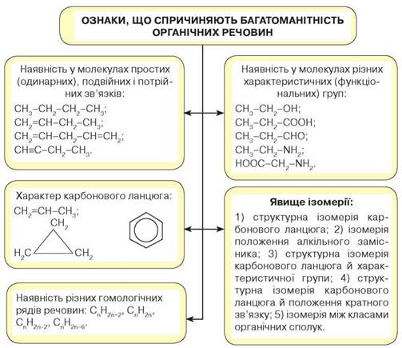  
Органічні сполуки різних класів походять від вуглеводнів. Їх хімічні формули можна вивести, замінюючи атоми Гідрогену в молекулах вуглеводнів на характеристичні групи атомів. Взаємозв’язки між органічними речовинами зумовлені існуванням класів цих сполук, гомологічних рядів, сполук-ізомерів.  
Відомо багато взаємоперетворень органічних речовин. Серед них — реакції приєднання за участю ненасичених сполук, а також реакції заміщення, ізомеризації, гідролізу, окиснення й відновлення, полімеризації та поліконденсації.  
Взаємозв'язок між класами органічних сполук  
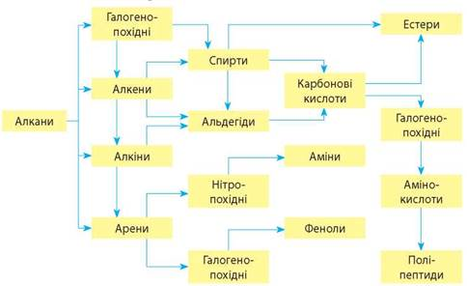  
**• Зв'язки між органічними речовинами проявляються в перетвореннях одних класів речовин на інші. Такі зв'язки називають генетичними.**  
• Перетворення органічних речовин відбуваються під час хімічних реакцій, що характеризують їхні властивості, і реакцій, що є основою органічного синтезу.  
**• Причини багатоманітності органічних речовин:**а) наявність у молекулах простих (одинарних), подвійних і потрійних зв'язків між атомами Карбону;  
б) наявність різних гомологічних рядів речовин;  
в) наявність у молекулах різних характеристичних (функціональних) груп;  
г) явище ізомерії;  
ґ) характер карбонового ланцюга.

**На основі вивченого матеріалу про органічні речовини виконайте самостійну роботу№12, яку оформите у документі у Word .** Виконані завдання надсилаєте мені на електронну адресу:Barvinokz@ukr.net

Скористайтеся відео попередніх уроків, де ви пригадаєте властивості та будову органічних речовин.

**Завдання виконуйте згідно варіанту,який маєте в хімічному кабінеті.**

**При надсиланні роботи на перевірку вказуйте номер роботи та варіант.**



